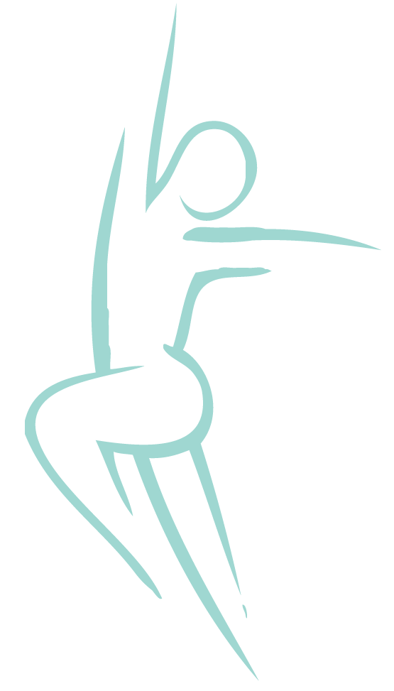
Senioren

Wat heeft oefentherapie u te bieden?  Klachten op oudere leeftijd  De behandeling | Oud worden, willen we dat niet allemaal? Maar dan wel in goede gezondheid en zo fit en onafhankelijk mogelijk. Nu heeft niemand dat helemaal in eigen hand, maar het is geen geheim dat iemand die ouder wordt zelf veel kan doen om de kwaliteit van het dagelijks  leven zo goed mogelijk op peil te houden. Genoeg en verantwoord bewegen bijvoorbeeld, en voorkomen dat je valt. Maar hoe doe je dat? Zeker als de spieren strammer worden en klachten toenemen, is dat geen gemakkelijke opgave.  Oefentherapie kan een bijdrage leveren aan de goede gezondheid, het zo lang mogelijk zelfstandig blijven functioneren en het behouden of vergroten van de zelfredzaamheid.  Klachten die kunnen voorkomen bij ouderen zijn bijvoorbeeld: reuma, artrose, hart- en vaatproblemen, diabetes (suikerziekte), botontkalking, de ziekte van Parkinson. U bent geneigd minder te bewegen omdat de totale energie wat minder wordt. Hierdoor nemen de bewegingsklachten toe. Zo kunt u in een vicieuze cirkel terecht komen.  Helaas zijn de meeste ouderdomsklachten chronisch en het is dus niet realistisch om te denken dat ze weer (kunnen) verdwijnen. U mag er dan ook niet op rekenen dat u na afloop van het behandelprogramma totaal klachtenvrij zult zijn. Wel zult u merken dat uw klachten zijn afgenomen, dat u zich makkelijker kunt bewegen en dat u met de klachten die u houdt, beter kunt omgaan. Dit zorgt ervoor dat u uw zelfstandigheid behoudt en de regie over uw eigen leven zo lang mogelijk zelf kunt blijven voeren.  De individuele behandeling is gericht op uw specifieke problematiek en zal daarop worden afgestemd. U heeft een verwijzing nodig van de huisarts of specialist.  De oefentherapie is gericht op:  - het behouden/verbeteren van mobiliteit  - het behouden/verbeteren van spierkracht  - het behouden/verbeteren van het evenwichtsgevoel  - het corrigeren van de dagelijkse houdingen en bewegingen  - aandacht voor valtraining en valpreventie  - adviseren bij de aanschaf van hulpmiddelen zoals stok of rollator  - looptraining/verbeteren van conditie

Verwijzing en vergoeding  Voor meer informatie en behandeling kunt u contact opnemen. | Vergoeding vindt plaats uit de aanvullende verzekering.  Er is geen verwijzing van een arts noodzakelijk.  Oefentherapie Bunnik  Praktijk voor oefentherapie Mensendieck en Kinderoefentherapie  Minervaplein 2-f  3054 SK Rotterdam  010-8208892 / 06-16273447  oefentherapie.bunnik@gmail.com  www.oefentherapie-bunnik.nl

